Tema laborator SGBD 4 extra

E2. Definiți un tip colecție denumit tip_orase_***. Creați tabelul excursie_*** cu următoarea structură: cod_excursie NUMBER(4), denumire VARCHAR2(20), orase tip_orase_*** (ce va conține lista orașelor care se vizitează într-o excursie, într-o ordine stabilită; de exemplu, primul oraș din listă va fi primul oraș vizitat), status (disponibilă sau anulată).

Cod text:

create or replace type tip_orase_aho is table of varchar2(20);

/

create table excursie_aho (

cod_excursie number(4),

denumire varchar2(20),

orase tip_orase_aho,

status varchar2(20))

nested table orase store as tabel_orase_aho

/

a. Inserați 5 înregistrări în tabel.

Cod text:

insert into excursie_aho

values (1, 'Norvegia', tip_orase_aho('Oslo', 'Bergen', 'Trondheim', 'Tromso'), 'disponibila');

insert into excursie_aho

values (2, 'Munte', tip_orase_aho('Sinaia', 'Brasov', 'Predeal'), 'disponibila');

insert into excursie_aho

values (3, 'Grecia', tip_orase_aho('Salonic', 'Atena'), 'anulata');

insert into excursie_aho

values (4, 'Danemarca', tip_orase_aho('Copenhaga', 'Aalborg'), 'disponibila');

insert into excursie_aho

values (5, 'Austria', tip_orase_aho('Viena', 'Salzburg', 'Innsbruck'), 'anulata');

Screenshot:

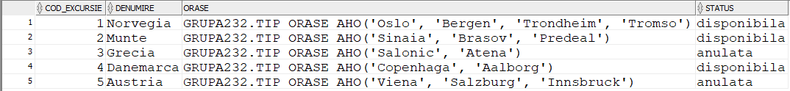

b. Actualizați coloana orase pentru o excursie specificată:

- adăugați un oraș nou în listă, ce va fi ultimul vizitat în excursia respectivă;

Cod text:

declare

v_orase tip_orase_aho;

v_cod excursie_aho.cod_excursie%type := 5;

begin

select orase

into v_orase

from excursie_aho

where cod_excursie = v_cod;

v_orase.extend;

v_orase(v_orase.last) := 'Linz';

update excursie_aho

set orase = v_orase

where cod_excursie = v_cod;

end;

/

Screenshot:

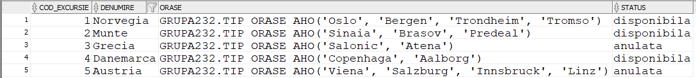

- adăugați un oraș nou în listă, ce va fi al doilea oraș vizitat în excursia respectivă;

Cod text:

declare

v_orase tip_orase_aho;

v_cod excursie_aho.cod_excursie%type := 5;

begin

select orase

into v_orase

from excursie_aho

where cod_excursie = v_cod;

v_orase.extend;

for i in reverse 2..v_orase.last-1 loop

v_orase(i+1) := v_orase(i);

end loop;

v_orase(2) := 'Graz';

update excursie_aho

set orase = v_orase

where cod_excursie = v_cod;

end;

/

Screenshot:

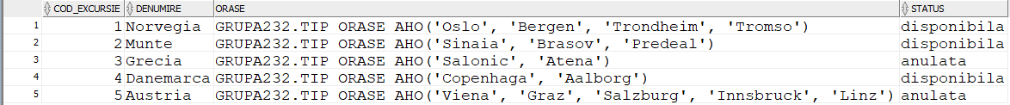

- inversați ordinea de vizitare a două dintre orașe al căror nume este specificat;

Cod text:

declare

v_orase tip_orase_aho;

v_cod excursie_aho.cod_excursie%type := 5;

oras1 varchar2(20) := 'Salzburg';

oras2 varchar2(20) := 'Innsbruck';

begin

select orase

into v_orase

from excursie_aho

where cod_excursie = v_cod;

for i in v_orase.first..v_orase.last loop

if v_orase(i) = oras1 then

v_orase(i) := oras2;

elsif v_orase(i) = oras2 then

v_orase(i) := oras1;

end if;

end loop;

update excursie_aho

set orase = v_orase

where cod_excursie = v_cod;

end;

/

Screenshot:

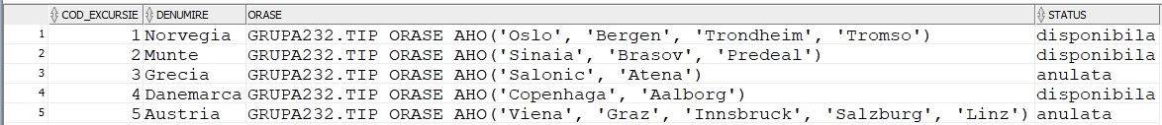

- eliminați din listă un oraș al cărui nume este specificat.

Cod text:

declare

v_orase tip_orase_aho;

v_cod excursie_aho.cod_excursie%type := 5;

oras varchar2(20) := 'Graz';

begin

select orase

into v_orase

from excursie_aho

where cod_excursie = v_cod;

for i in v_orase.first..v_orase.last loop

if v_orase(i) = oras then

v_orase.delete(i);

end if;

end loop;

update excursie_aho

set orase = v_orase

where cod_excursie = v_cod;

end;

/

Screenshot:

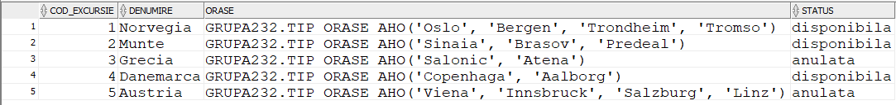

c. Pentru o excursie al cărui cod este dat, afișați numărul de orașe vizitate, respectiv numele orașelor.

Cod text:

declare

v_orase tip_orase_aho;

v_cod excursie_aho.cod_excursie%type := 5;

begin

select orase

into v_orase

from excursie_aho

where cod_excursie = v_cod;

dbms_output.put_line('Excursia viziteaza ' || v_orase.count || ' orase: ');

for i in v_orase.first..v_orase.last loop

dbms_output.put_line(v_orase(i));

end loop;

end;

/

Screenshot:

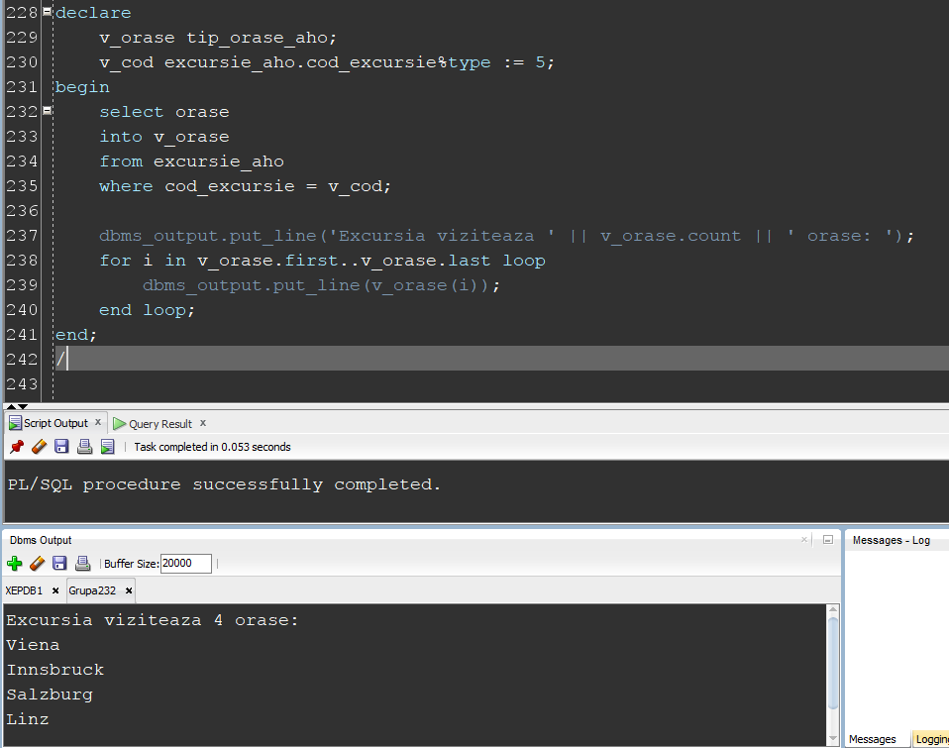

d. Pentru fiecare excursie afișați lista orașelor vizitate.

Cod text:

declare

v_orase tip_orase_aho;

v_nume excursie_aho.denumire%type;

begin

for e in (select orase, denumire from excursie_aho) loop

v_orase := e.orase;

v_nume := e.denumire;

dbms_output.put_line('Orase excursia ' || v_nume || ': ');

for i in v_orase.first..v_orase.last loop

dbms_output.put_line(v_orase(i));

end loop;

dbms_output.new_line;

end loop;

end;

/

Screenshot:

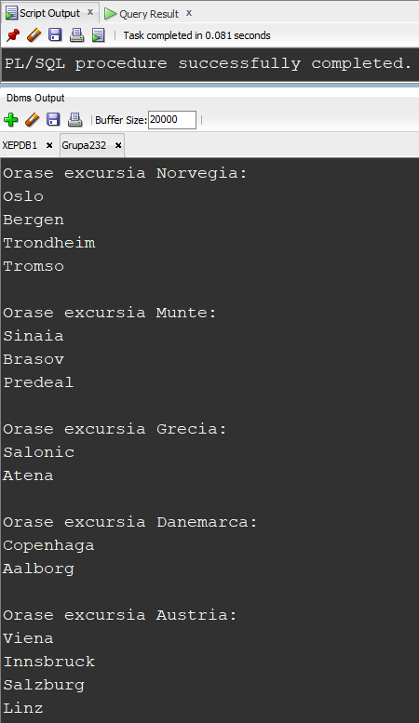

e. Anulați excursiile cu cele mai puține orașe vizitate.

Cod text:

declare

v_nr_min number(4) := 1000;

begin

for e in (select orase from excursie_aho) loop

if e.orase.count < v_nr_min then

v_nr_min := e.orase.count;

end if;

end loop;

for e in (select orase, cod_excursie from excursie_aho) loop

if e.orase.count = v_nr_min then

update excursie_aho

set status = 'anulata'

where cod_excursie = e.cod_excursie;

end if;

end loop;

end;

/

Screenshot:

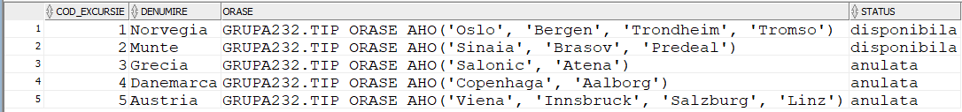

E3. Rezolvați problema anterioară folosind un alt tip de colecție studiat. - varray

Definiți un tip colecție denumit tip_orase_***. Creați tabelul excursie_*** cu următoarea structură: cod_excursie NUMBER(4), denumire VARCHAR2(20), orase tip_orase_*** (ce va conține lista orașelor care se vizitează într-o excursie, într-o ordine stabilită; de exemplu, primul oraș din listă va fi primul oraș vizitat), status (disponibilă sau anulată).

Cod text:

create or replace type tip_orase_aho is varray(10) of varchar2(20);

/

create table excursie_aho (

cod_excursie number(4),

denumire varchar2(20),

orase tip_orase_aho,

status varchar2(20));

a. Inserați 5 înregistrări în tabel.

insert into excursie_aho

values (1, 'Norvegia', tip_orase_aho('Oslo', 'Bergen', 'Trondheim', 'Tromso'), 'disponibila');

insert into excursie_aho

values (2, 'Munte', tip_orase_aho('Sinaia', 'Brasov', 'Predeal'), 'disponibila');

insert into excursie_aho

values (3, 'Grecia', tip_orase_aho('Salonic', 'Atena'), 'anulata');

insert into excursie_aho

values (4, 'Danemarca', tip_orase_aho('Copenhaga', 'Aalborg'), 'disponibila');

insert into excursie_aho

values (5, 'Austria', tip_orase_aho('Viena', 'Salzburg', 'Innsbruck'), 'anulata');

b. Actualizați coloana orase pentru o excursie specificată:

- adăugați un oraș nou în listă, ce va fi ultimul vizitat în excursia respectivă;

declare

v_orase tip_orase_aho;

v_cod excursie_aho.cod_excursie%type := 5;

begin

select orase

into v_orase

from excursie_aho

where cod_excursie = v_cod;

v_orase.extend;

v_orase(v_orase.last) := 'Linz';

update excursie_aho

set orase = v_orase

where cod_excursie = v_cod;

end;

/

- adăugați un oraș nou în listă, ce va fi al doilea oraș vizitat în excursia respectivă;

declare

v_orase tip_orase_aho;

v_cod excursie_aho.cod_excursie%type := 5;

begin

select orase

into v_orase

from excursie_aho

where cod_excursie = v_cod;

v_orase.extend;

for i in reverse 2..v_orase.last-1 loop

v_orase(i+1) := v_orase(i);

end loop;

v_orase(2) := 'Graz';

update excursie_aho

set orase = v_orase

where cod_excursie = v_cod;

end;

/

- inversați ordinea de vizitare a două dintre orașe al căror nume este specificat;

declare

v_orase tip_orase_aho;

v_cod excursie_aho.cod_excursie%type := 5;

oras1 varchar2(20) := 'Salzburg';

oras2 varchar2(20) := 'Innsbruck';

begin

select orase

into v_orase

from excursie_aho

where cod_excursie = v_cod;

for i in v_orase.first..v_orase.last loop

if v_orase(i) = oras1 then

v_orase(i) := oras2;

elsif v_orase(i) = oras2 then

v_orase(i) := oras1;

end if;

end loop;

update excursie_aho

set orase = v_orase

where cod_excursie = v_cod;

end;

/

- eliminați din listă un oraș al cărui nume este specificat.

declare

v_orase tip_orase_aho;

v_orase2 tip_orase_aho := tip_orase_aho();

v_cod excursie_aho.cod_excursie%type := 5;

oras varchar2(20) := 'Graz';

begin

select orase

into v_orase

from excursie_aho

where cod_excursie = v_cod;

for i in v_orase.first..v_orase.last loop

if v_orase(i) <> oras then

v_orase2.extend;

v_orase2(v_orase2.last) := v_orase(i);

end if;

end loop;

update excursie_aho

set orase = v_orase2

where cod_excursie = v_cod;

end;

/

c. Pentru o excursie al cărui cod este dat, afișați numărul de orașe vizitate, respectiv numele orașelor.

declare

v_orase tip_orase_aho;

v_cod excursie_aho.cod_excursie%type := 5;

begin

select orase

into v_orase

from excursie_aho

where cod_excursie = v_cod;

dbms_output.put_line('Excursia viziteaza ' || v_orase.count || ' orase: ');

for i in v_orase.first..v_orase.last loop

dbms_output.put_line(v_orase(i));

end loop;

end;

/

d. Pentru fiecare excursie afișați lista orașelor vizitate.

declare

v_orase tip_orase_aho;

v_nume excursie_aho.denumire%type;

begin

for e in (select orase, denumire from excursie_aho) loop

v_orase := e.orase;

v_nume := e.denumire;

dbms_output.put_line('Orase excursia ' || v_nume || ': ');

for i in v_orase.first..v_orase.last loop

dbms_output.put_line(v_orase(i));

end loop;

dbms_output.new_line;

end loop;

end;

/

e. Anulați excursiile cu cele mai puține orașe vizitate.

declare

v_nr_min number(4) := 1000;

begin

for e in (select orase from excursie_aho) loop

if e.orase.count < v_nr_min then

v_nr_min := e.orase.count;

end if;

end loop;

for e in (select orase, cod_excursie from excursie_aho) loop

if e.orase.count = v_nr_min then

update excursie_aho

set status = 'anulata'

where cod_excursie = e.cod_excursie;

end if;

end loop;

end;

/